关于开展双流区教育科研优秀研究成果
展示活动（幼儿教育）的通知

各幼儿园（含民办）：
为更好推进双流区幼儿园的教育科研工作，加强区域优秀教育科研成果的推广和交流。经研究，决定举行双流区教育科研优秀研究成果展示活动，现将活动有关安排通知如下。
- 活动主题：基于师幼共构视角下的发现·理解·支持
二、活动地点：成都市双流区黄水幼儿园
三、活动形式：现场展示+线上直播（腾讯会议号为：478-322-778 ）
四、活动时间
2022年6月30日上午8:30——12:00，8：30—8:50上课扫码签到，9：00活动开始，下课签到时间为12：00—13：00。
- 活动内容及安排
时间 | 活动内容 |  | 负责人
8:30——8:55 | 接待、签到 |  | 李丹
8:55——9:00 | 会议流程简介 |  | 敖丹
9:00——10:20 | 专题分享 | 区级课题《本土民俗主题活动的设计与实践研究——以“火龙灯舞”活动为例》 | 黄龙溪幼儿园 邓红
9:00——10:20 | 故事分享 | 市级课题《基于生态学视野下的幼儿园种养主题课程建构研究》—以大四班课程故事《油菜花田的故事》为例 | 胜利幼儿园 张爱萍
9:00——10:20 | 案例分享 | “研”建构游戏 “悟”指导策略——以中五班建构游戏活动《尚善小区》为例 | 黄甲幼儿园 苏媚
9:00——10:20 | 活动分享 | 市级课题《基于深度学习视角下幼儿园数学区活动设计与实施行动研究》——以“趣玩游戏室”活动为例 | 黄水幼儿园 杨晶
10:20—10:40 | 茶歇 |  | 佘涛
10：40—11：20 | 微专题培训 |  | 成都大学师范学院  副教授 范勇
11：20—12：00 | 点评指导 |  | 专家、领导

六、参加人员
（一）成都大学师范学院副教授范勇、双流区教育科学研究院领导
（二）双流区幼儿教师
线上：双流区各幼儿园的课题负责人、教育科研负责人、幼儿园在研课题的全体主研人员。
线下：黄甲幼儿园、胜利幼儿园、黄龙溪幼儿园、黄水幼儿园四所幼儿园的课题负责人、科研负责人及主研人员共5人。
七、活动要求
各幼儿园提前调试好设备，保证网络畅通。参加线上活动的幼儿园组织参会教师在园内集中进行观摩学习，参会教师进入腾讯会议室后及时将姓名修改为幼儿园名+教师姓名，各园科研负责人在腾讯会议室中上报参会人数，并将效果好的学习活动现场照一张（原照）上传到双流区教育科研工作群（QQ:180780439）。活动结束后提醒教师扫下课码并完成调查问卷后获得学时。
成都市双流区教育科学研究院
2022年 6 月 28日

附件1：黄水幼儿园地址
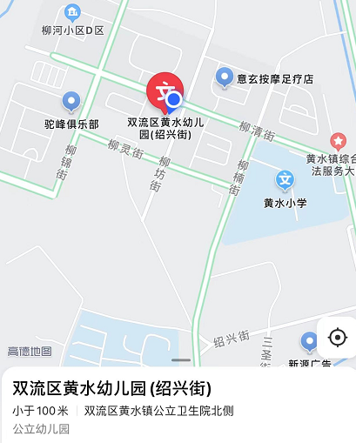
备注：车辆可停放在幼儿园旁黄水镇综合文化服务中心广场处。
附件2：展示活动二维码：


【扫一扫进入公众号】
↓
【教师培训-区级培训】
↓
【扫码签到】
↓

课程名称:双流区教育科研优秀研究成果展示活动（幼儿教育）



【扫一扫上课签到】
【扫一扫进入公众号】
↓
【教师培训-区级培训】
↓
【扫码签到】
↓

课程名称:双流区教育科研优秀研究成果展示活动（幼儿教育）


【扫一扫下课签到】
新教师扫课程二维码

